## 曲线运动、运动的合成与分解

### 考点一　曲线运动的条件和特征

1.速度的方向：质点在某一点的速度方向，沿曲线在这一点的切线方向.

2.曲线运动的性质：做曲线运动的物体，速度的方向时刻在改变，所以曲线运动一定是变速运动.

3.曲线运动的条件：物体所受合力的方向与它的速度方向不在同一直线上或它的加速度方向与速度方向不在同一直线上.

技巧点拨



1.运动轨迹的判断

(1)若物体所受合力方向与速度方向在同一直线上，则物体做直线运动.

(2)若物体所受合力方向与速度方向不在同一直线上，则物体做曲线运动.

2.曲线运动中速度方向、合力方向与运动轨迹之间的关系

(1)速度方向与运动轨迹相切；

(2)合力方向指向曲线的“凹”侧；

(3)运动轨迹一定夹在速度方向和合力方向之间.

3.合力方向与速率变化的关系

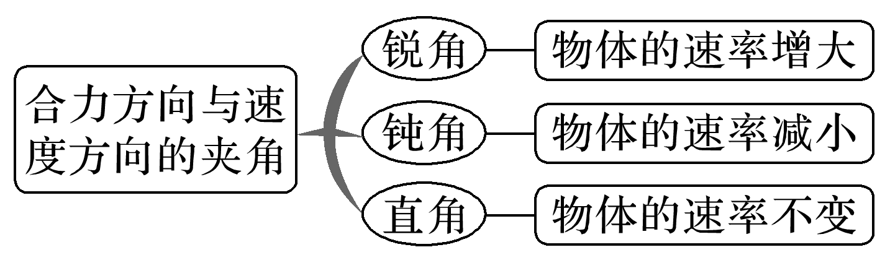

例题精练

1.如图1所示，一热气球在匀加速竖直向上运动的同时随着水平气流向右匀速运动，若设竖直向上为*y*轴正方向，水平向右为*x*轴正方向，则热气球实际运动的轨迹可能是(　　)

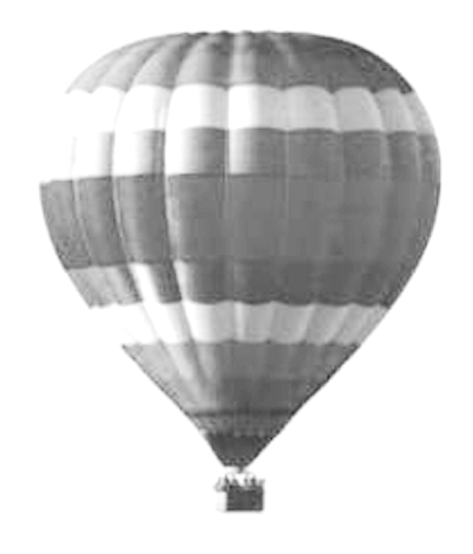

图1

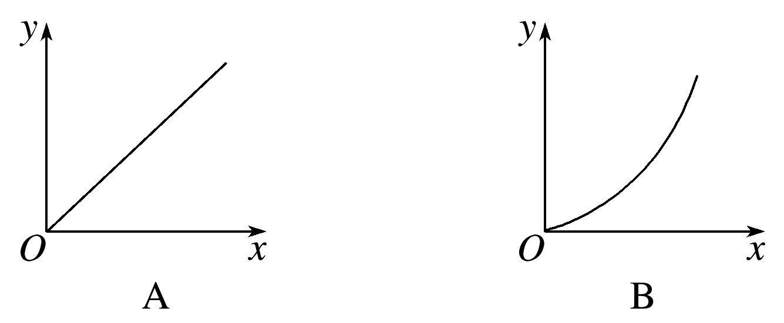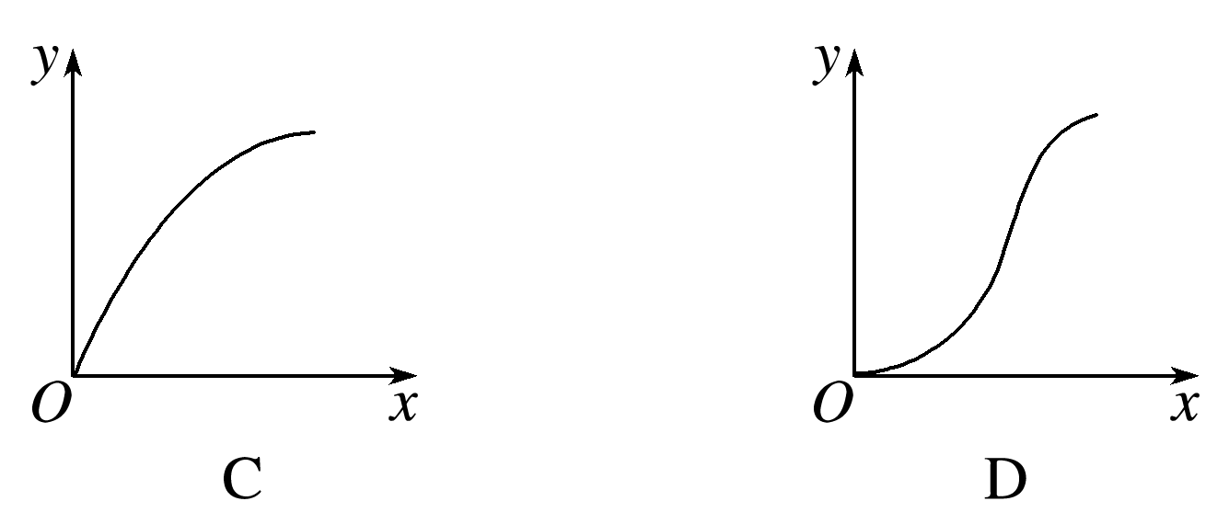

2.物体沿轨迹从*M*点向*N*点做减速圆周运动的过程中其所受合力方向可能是下列图中的(　　)

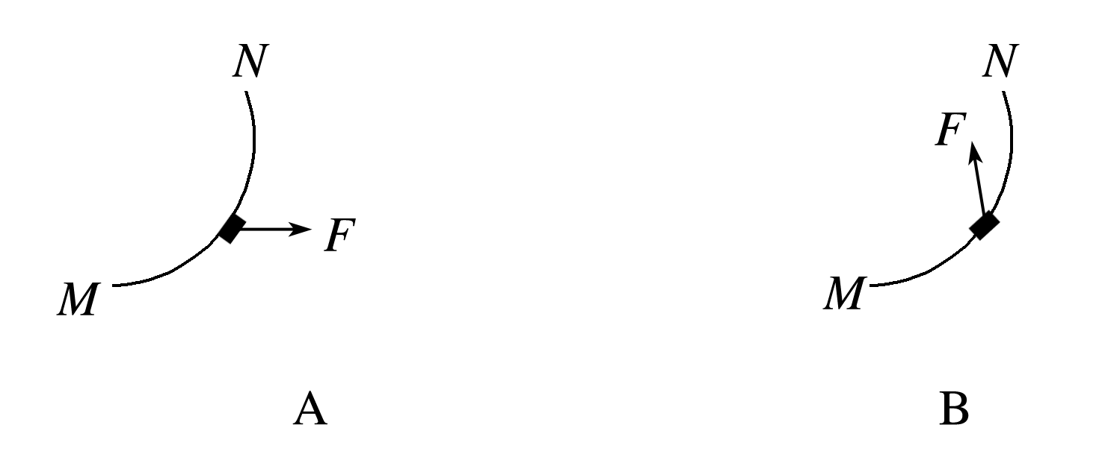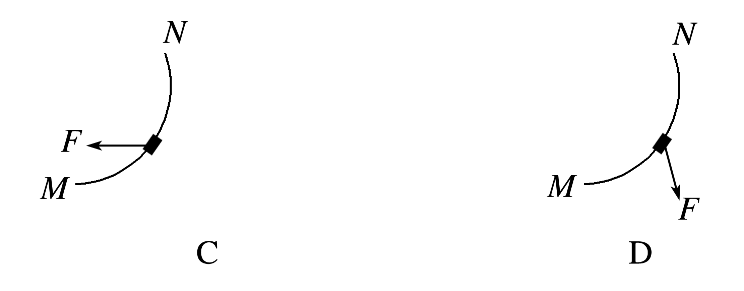

### 考点二　运动的合成与分解

1.基本概念

(1)运动的合成：已知分运动求合运动.

(2)运动的分解：已知合运动求分运动.

2.遵循的法则

位移、速度、加速度都是矢量，故它们的合成与分解都遵循平行四边形定则.

3.运动分解的原则

根据运动的实际效果分解，也可采用正交分解法.

4.合运动与分运动的关系

(1)等时性：合运动和分运动经历的时间相等，即同时开始、同时进行、同时停止.

(2)独立性：一个物体同时参与几个分运动，各分运动独立进行，不受其他运动的影响.

(3)等效性：各分运动的规律叠加起来与合运动的规律有完全相同的效果.

技巧点拨

1.运动性质的判断

加速度(或合外力)

加速度(或合外力)方向与速度方向

2.判断两个直线运动的合运动性质，关键看合初速度方向与合加速度方向是否共线.

|  |  |
| --- | --- |
| 两个互成角度的分运动 | 合运动的性质 |
| 两个匀速直线运动 | 匀速直线运动 |
| 一个匀速直线运动、一个匀变速直线运动 | 匀变速曲线运动 |
| 两个初速度为零的匀加速直线运动 | 匀加速直线运动 |
| 两个初速度不为零的匀变速直线运动 | 如果*v*合与*a*合共线，为匀变速直线运动 |
| 如果*v*合与*a*合不共线，为匀变速曲线运动 |

例题精练

3.(多选)如图2所示，某同学在研究运动的合成时做了下述活动：用左手沿黑板推动直尺竖直向上运动，运动中保持直尺水平，同时，用右手沿直尺向右移动笔尖.若该同学左手的运动为匀速运动，右手相对于直尺的运动为初速度为零的匀加速运动，则关于笔尖的实际运动，下列说法中正确的是(　　)

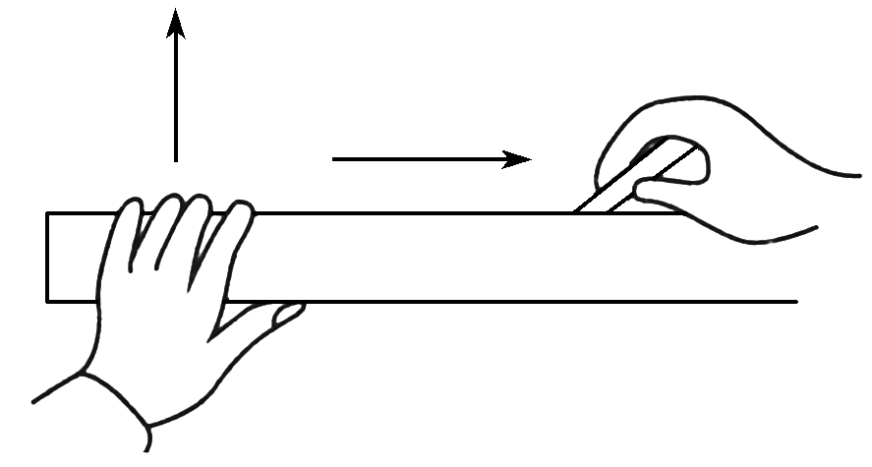

图2

A.笔尖做匀速直线运动

B.笔尖做匀变速直线运动

C.笔尖做匀变速曲线运动

D.笔尖的速度方向与水平方向夹角逐渐变小

4.如图3所示，从广州飞住上海的波音737航班上午10点到达上海浦东机场，若飞机在降落过程中的水平分速度为60 m/s，竖直分速度为6 m/s，已知飞机在水平方向做加速度大小等于2 m/s2的匀减速直线运动，在竖直方向做加速度大小等于0.2 m/s2的匀减速直线运动，则飞机落地之前(　　)

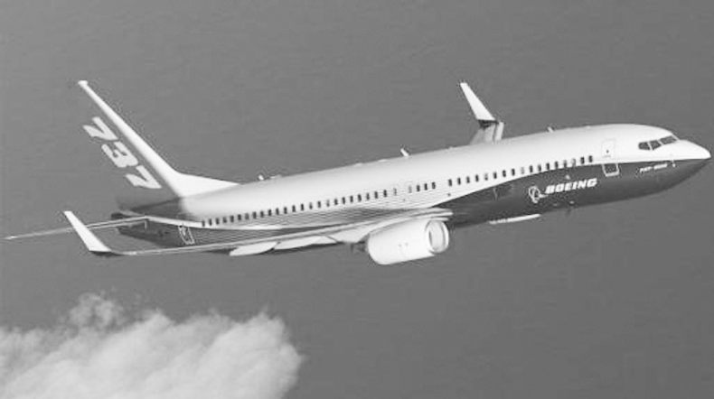

图3

A.飞机的运动轨迹为曲线

B.经20 s飞机水平方向的分速度与竖直方向的分速度大小相等

C.在第20 s内，飞机在水平方向的分位移与竖直方向的分位移大小相等

D.飞机在第20 s内，水平方向的平均速度为21 m/s

### 考点三　小船渡河模型

1.合运动与分运动

合运动→船的实际运动*v*合→平行四边形对角线

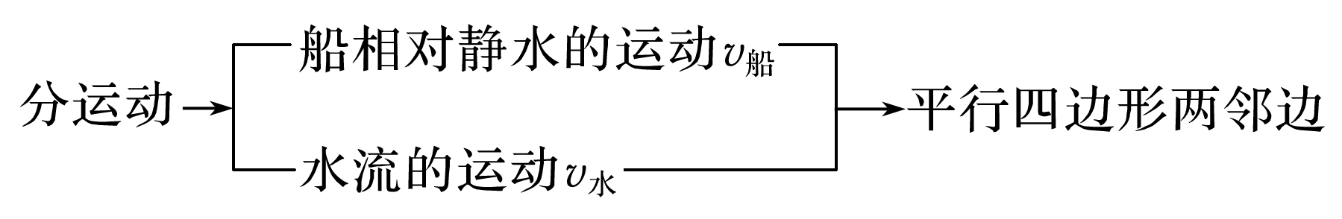

2.两类问题、三种情景

|  |  |  |
| --- | --- | --- |
| 渡河时间最短 |  | 当船头方向垂直河岸时，渡河时间最短，最短时间*t*min＝ |
| 渡河位移最短 |  | 如果*v*船>*v*水，当船头方向与上游河岸夹角*θ*满足*v*船cos *θ*＝*v*水时，合速度垂直河岸，渡河位移最短，等于河宽*d* |
|  | 如果*v*船<*v*水，当船头方向(即*v*船方向)与合速度方向垂直时，渡河位移最短，等于 |

例题精练

5.河水速度与河岸平行，*v*的大小保持不变，小船相对静水的速度为*v*0.一小船从*A*点出发，船头与河岸的夹角始终保持不变，如图4所示，*B*为*A*的正对岸，河宽为*d*，则(　　)

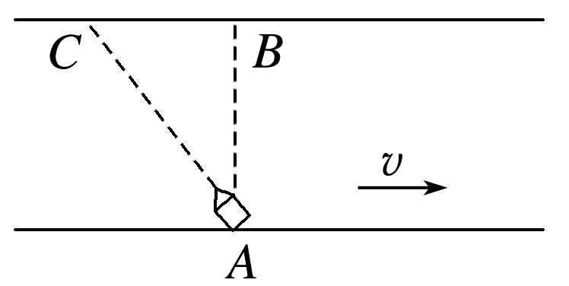

图4

A.小船不可能到达*B*点

B.小船渡河时间一定等于

C.小船一定做匀速直线运动

D.小船到达对岸的速度一定大于*v*0

6.如图5所示，河水由西向东流，河宽为800 m，河中各点的水流速度大小为*v*水，各点到较近河岸的距离为*x*，*v*水与*x*的关系为*v*水＝*x* (m/s)(*x*的单位为m)，让小船船头垂直河岸由南向北渡河，小船划水速度大小恒为*v*船＝4 m/s，则下列说法中正确的是(　　)

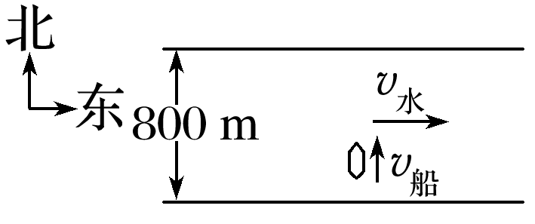

图5

A.小船渡河的轨迹为直线

B.小船在河水中的最大速度是5 m/s

C.小船在距南岸200 m处的速度小于在距北岸200 m处的速度

D.小船渡河的时间是160 s

### 考点四　关联速度问题

1.模型特点

与绳(杆)相连的物体运动方向与绳(杆)不在一条直线上.

2.明确合速度与分速度

合速度→绳(杆)拉物体的实际运动速度*v*→平行四边形对角线

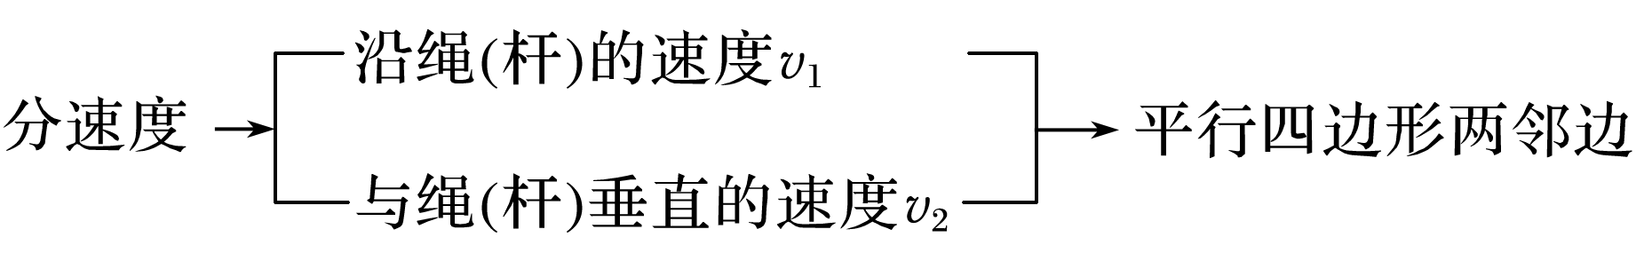

3.解题原则

把物体的实际速度分解为垂直于绳(杆)和平行于绳(杆)两个分量，根据沿绳(杆)方向的分速度大小相等求解.常见的模型如图6所示.

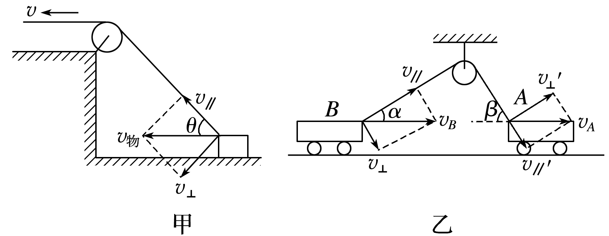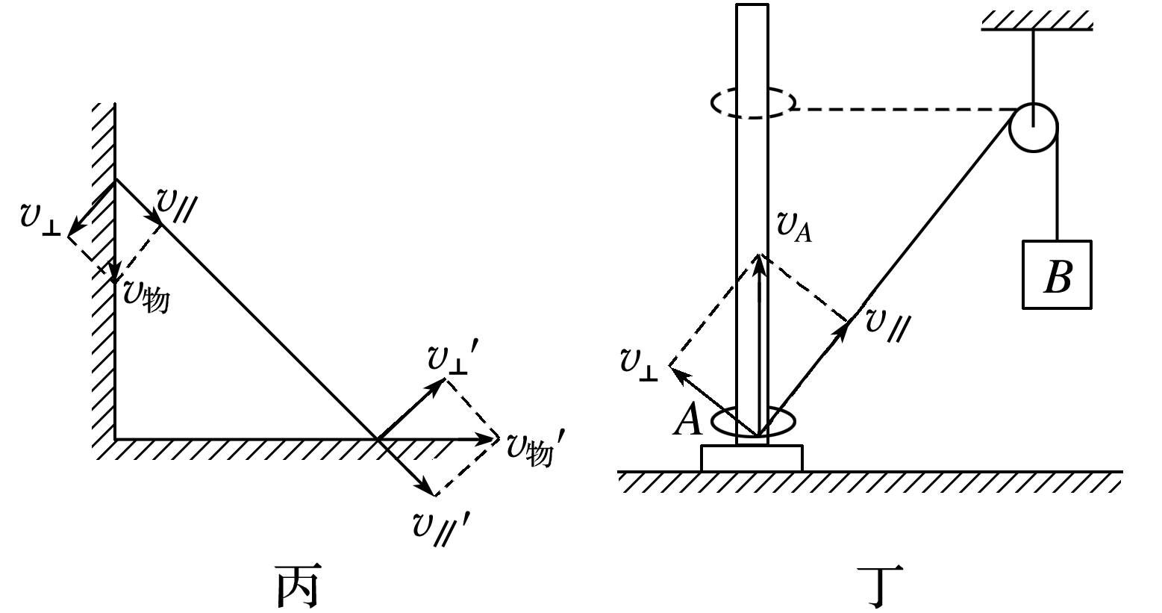

图6

例题精练

7.如图7所示，重物*M*沿竖直杆下滑，并通过一根不可伸长的细绳带动小车沿水平面向右运动，若当滑轮右侧的绳与竖直方向成*β*角，且重物下滑的速率为*v*时，滑轮左测的绳与水平方向成*α*角，则小车的速度为(　　)

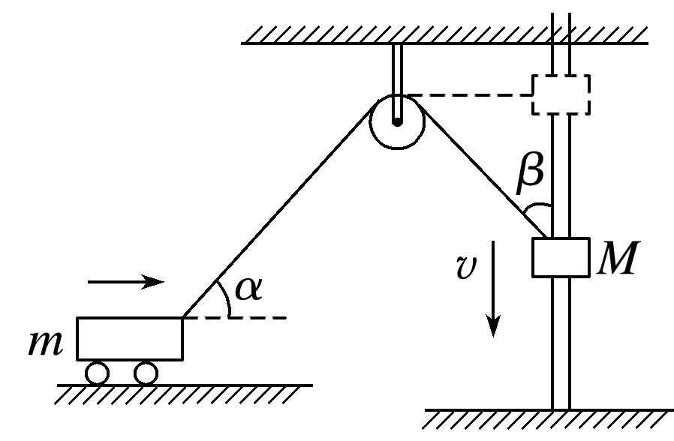

图7

A. B.

C. D.

8.如图8所示，*A*、*B*绕杆*A*点以一定的角速度*ω*由竖直位置开始顺时针匀速旋转，并带动套在水平杆上的光滑小环运动.则小环在水平杆上运动时速度大小的变化情况是(　　)

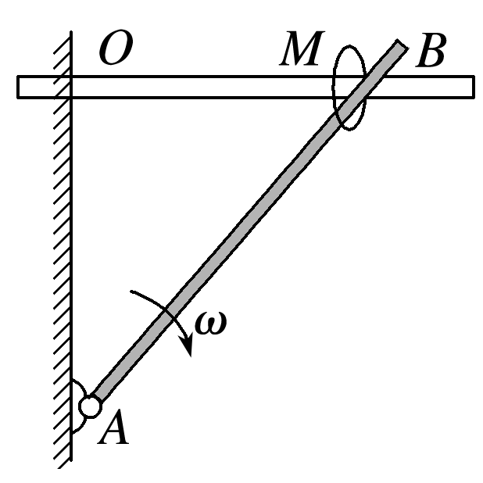

图8

A.保持不变

B.一直增大

C.一直减小

D.先增大后减小

# 综合练习

**一．选择题（共10小题）**

1．（怀仁市校级月考）关于曲线运动，下列说法正确的是（　　）

A．物体受到变力作用时就做曲线运动

B．做曲线运动的物体受到的合外力可以为零

C．做曲线运动的物体速度方向保持不变

D．曲线运动一定是变速运动

2．（天元区校级期末）如图，一小球通过一根足够长细绳悬挂于O点，现用一光滑的金属钩子勾住并水平向右缓慢拉动绳子，在这个过程中钩子对细绳的作用力（　　）

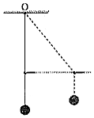

A．大小和方向都在不断变化

B．大小和方向始终保持不变

C．大小不变，方向不断变化

D．方向不变，大小不断变化

3．（石家庄期末）如图所示，小车m以速度v沿斜面匀速向下运动，并通过绳子带动重物M沿竖直杆上滑。则当滑轮右侧的绳子与竖直方向成θ角时，重物M上滑的速度为（　　）

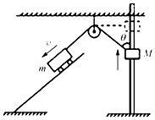

A．vsinθ B．vcosθ C．vtanθ D．



4．（天心区校级模拟）如图所示为在平静海面上，两艘拖船 A、B拖着驳船C运动的示意图。A、B的速度分别为v和2v，方向沿着缆绳CA、CB方向，且CA、CB之间的夹角为60°，A、B、C不在一条直线上。由于缆绳不可伸长，因此C的速度在CA、CB方向的投影分别与 A、B的速度相等，由此可知C的（　　）

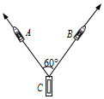

A．速度大小可以介于A、B的速度大小之间

B．速度大小一定大于A、B的速度大小

C．速度方向沿CB方向

D．速度方向一定在CA和CB的夹角范围内

5．（宣城月考）如图甲所示的直角三角板紧贴在固定的刻度尺上方，使三角板沿刻度尺水平向右匀速运动的同时，一支铅笔从三角板直角边的最下端，由静止开始沿此边向上做匀加速直线运动。若建立直角坐标系xOy，原点O为笔尖出发点，x轴平行于直尺，y轴平行于三角板的竖直边，则如图乙所示描述的铅笔尖运动留下的痕迹正确的是（　　）

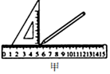

A． B．

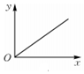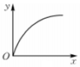

C． D．

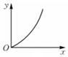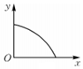

6．（蒙阴县校级期末）如图，人站在岸上用水平绳绕过定滑轮牵引小船，若水的阻力恒定不变，则在船匀速靠岸的过程中（　　）



A．绳的拉力不断增大 B．绳的拉力保持不变

C．船受到的浮力不变 D．人匀速向左运动

7．（高安市校级期末）如图所示，帆板在海面上以速度v朝正西方向运动，帆船以速度v朝正北方向航行，以帆板为参照物（　　）

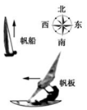

A．帆船朝正东方向航行，速度大小为v

B．帆船朝正西方向航行，速度大小为v

C．帆船朝南偏东60°方向航行，速度大小为v



D．帆船朝北偏东60°方向航行，速度大小为2v

8．（苏州期末）如图所示，某人由A点划船渡河，船头指向始终与河岸垂直，河宽为120m，水流速度为4m/s，船在静水中的速度为3m/s，则以下关于小船的说法中正确的是（　　）

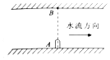

A．渡河时间为40s

B．渡河时间为30s

C．渡河时间为24s

D．将沿直线到达河正对岸B处

9．（湖州期末）小船以恒定的速度渡河，船头始终垂直对岸。假定河中各处水流速度相等，小船渡河的路程、时间与水速的关系是（　　）

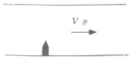

A．水速大时，路程长，时间长

B．水速大时，路程长，时间短

C．水速大时，路程长，时间不变

D．路程、时间与水速无关

10．（安徽月考）船在静水中的航行速度是14.4km/h。若它在流速为10.8km/h的河水中航行，当船头与河岸垂直时，船的合速度大小为（　　）

A．1m/s B．3m/s C．4m/s D．5m/s

**二．多选题（共10小题）**

11．（双峰县校级期中）关于曲线运动，下列说法中正确的是（　　）

A．某点的速度方向为该点切线方向

B．曲线运动一定是变速运动

C．物体的速度方向时刻改变

D．曲线运动可能是匀速运动

12．（武邑县校级期中）物体在几个外力的作用下做匀速直线运动，如果撤掉其中的一个力，它可能做（　　）

A．匀速直线运动 B．匀加速直线运动

C．匀减速直线运动 D．匀速圆周运动

13．（2011春•中山期末）物体运动时，若其加速度大小和方向都不变，则物体（　　）

A．一定做匀变速直线运动 B．一定做曲线运动

C．可能做曲线运动 D．可能做匀变速直线运动

14．（宣城月考）一质点在xOy平面内从O点开始运动的轨迹如图所示，有关该质点的运动，下列说法正确的是（　　）

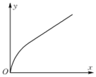

A．若x方向始终匀速，则y方向先加速后匀速

B．若x方向始终匀速，则y方向先减速后匀速

C．若y方向始终匀速，则x方向先减速后匀速

D．若y方向始终匀速，则x方向先加速后匀速

15．（重庆期末）如图甲所示，在杂技表演中，猴子沿竖直杆向上运动，其v﹣t图象如图乙所示，同时人顶着杆沿水平地面运动的x﹣t图象如图丙所示。若以地面为参考系，下列说法正确的是（　　）

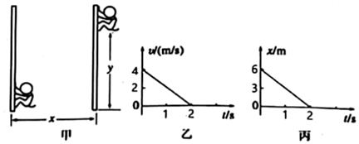

A．猴子的运动轨迹为直线

B．猴子在0～2s内做匀变速曲线运动

C．t＝0时猴子的速度大小为4m/s

D．猴子在0～2内的加速度大小为2m/s2

16．（和平区校级期末）设空中的雨滴从静止开始下落，遇到水平方向吹来的风，下列说法中正确的是（　　）

A．风速越大，雨滴下落的时间越长

B．雨滴下落时间与风速无关

C．风速越大，雨滴着地时的速度越大

D．雨滴着地速度与风速无关

17．（德州期末）小船在静水中的速度为4m/s，要渡过宽度为30m、水的流速为3m/s的河流，下列说法正确的是（　　）

A．此船不可能垂直到达河对岸

B．此船能垂直到达河对岸

C．渡河的时间可能为8s

D．此船相对河岸的速度一定为5m/s

18．（福州期中）如图所示，人在岸上拉船，当轻绳与水面的夹角为θ时，船的速度为v，则此时（　　）

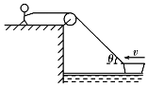

A．人拉绳行走的速度为vcosθ

B．人拉绳行走的速度为



C．若人保持匀速前进，则船做加速运动

D．若人保持匀速前进，则船也是匀速运动

19．（文登区期末）野外求生时必须具备一些基本常识，才能在享受野外探险刺激的同时，保证最基本的安全。如图所示，为一野外求生人员进入河中岛的情境。已知河宽80m，水流速度为3m/s，人在静水中游泳的速度为5m/s，P为河正中央的小岛，O为河边一位置，OP垂直河岸，人要从河边某处游到小岛P处，则该人员运动的（　　）

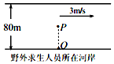

A．最短位移为40m

B．最短位移为50m

C．最短时间为10s，应从O点左侧30m处开始游动

D．最短时间为8s，应从O点左侧24m处开始游动

20．（重庆期末）如图所示，某商场设有同起点线和终点线的步行楼梯和自动扶梯，步行楼梯每级的高度是0.2m，自动扶梯与水平面的夹角为30°，自动扶梯前进的速度恒为0.8m/s。有甲、乙两位顾客，分别从自动扶梯和步行楼梯的起点同时上楼，甲在自动扶梯上站立不动，乙在步行楼梯上以每秒上两个台阶的速度匀速上楼。若该楼层高为4.8m，则（　　）

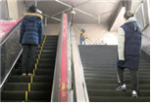

A．甲和乙同时到达楼上

B．重力、支持力、摩擦力三个力一直对甲做功

C．甲在竖直方向的速度大小为0.4m/s

D．乙沿梯子斜坡方向速度大小为0.4m/s

**三．填空题（共10小题）**

21．（沙依巴克区校级期中）一船在静水中速度大小为3m/s，要渡过宽30m、水流速度为2m/s的河流，此船渡河的最短时间是　 　s，小船渡河的最小位移　 　m。

22．（行唐县月考）如图所示，在一条宽为d的河中，若船速v1大于水流速度v2，船头指向上游，且cosθ＝时，渡河距离最短dmin＝　 　，此时渡河时间t＝　 　。

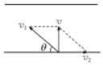

23．（行唐县月考）如图所示，一条宽度为d的河中，船头直指对岸时，渡河时间最短tmin＝　 　，此时船在河对岸下游某处靠岸。

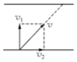

24．（内蒙古学业考试）小船在200m宽的河流中横渡，水流速度为3m/s，船在静水中的航速是5m/s，要使小船渡河的航程最短，最短的航程是　 　m，这样渡河到达对岸的时间是　 　s。

25．（市中区校级月考）如图所示，人在岸上拉船，不计绳与轮之间的摩擦，已知船的质量为m，水的阻力恒为f，当轻绳与水平面的夹角为θ时，船的速度为v，此时人拉绳的力大小为F，则此时人拉绳行走的速度大小为　 　；如果人匀速行走，则船做　 　（填“加速、减速、匀速”）运动；此时船的加速度大小为　 　。

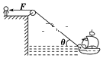

26．（察右前旗校级月考）小船在静水中的速度是6m/s，河水的流速是3m/s，河宽60m，小船渡河时，船头指向与河岸垂直，它将在正对岸的　 　游　 　m处靠岸，过河时间t＝

27．（枝江市期中）雨滴以8m/s的速度竖直下落，雨中骑车的人感到雨点与竖直方向成45°角迎面打来，那么骑车的人的速度大小为　 　。

28．（子洲县校级月考）一只小船在静水中的速度为5m/s，它要渡过一条宽为30m的河，河水流速为4m/s，则

（1）小船过河最短时间是　 　s，这样过河，沿着河岸方向的位移的是　 　m。

（2）过河最短位移是　 　m，这样过河的时间是　 　s

29．（新市区校级期中）一小船在静水中的速度为3m/s，它在一条河宽为150m，水流速度为4m/s的河流中渡河，则该小船　 　（填“能”或者“不能”）到达正对岸，若以最短时间渡河，它渡河时间为　 　s。

30．（清镇市校级月考）如图所示，水平面上有一汽车A，通过定滑轮用绳子拉同一水平面上的物体B，当拉至图示位置时，两绳子与水平面的夹角分别为α、β，二者速度分别为vA和vB，则vA和vB的比值为　 　。

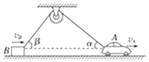

**四．计算题（共10小题）**

31．（镇江期中）已知某船在静水中的速度为v1＝5m/s，现让船渡过某条河，假设这条河的两岸是理想的平行线，河宽为d＝200m，水流速度为v2＝4m/s，方向与河岸平行。（已知sin53°＝0.8，cos53°＝0.6，结果可以用根式表示）

（1）欲使船以最短时间渡河，则最短时间是多少？此时船发生的位移有多大；

（2）若船头偏向上游且与河岸间的夹角为53°，此情形下船的过河时间多少？

32．（兴庆区校级期中）如图所示为工厂中使用行车搬运重物的示意图，如果行车以v1＝0.4m/s的速度匀速向移动，重物G则以v＝0.5m/s的速度匀速向右上方运动，那么，行车电动机正以多大的速度收缩钢丝绳吊起重物？

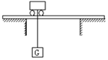

33．（大荔县期末）风洞是研究空气动力学的实验设备。如图，将刚性杆水平固定在风洞内距地面高度H＝3.2m处，杆上套一质量m＝3kg、可沿杆滑动的小球。将小球所受的风力调节为F＝15N，方向水平向左。小球以速度v0＝8m/s向右离开杆端，假设小球所受风力不变，取g＝10m/s2，求：

（1）小球在水平方向上做什么运动？

（2）小球在空中的运动时间；

（3）小球落地时的速度大小和方向。

（速度方向可用速度与水平方向夹角的三角函数表示）

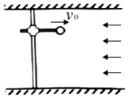

34．（3月份月考）小船要横渡一条宽度d＝50m的河流，已知水的流速v＝3m/s，小船在静水中的速度v'＝5m/s，求：

（1）小船渡河的最短时间；

（2）小船渡河的最短航程。

35．（东湖区校级期末）如图所示，在竖直平面的x0y坐标系中，0y竖直向上，0x水平。设平面内存在沿x轴正方向的恒定风力。一小球从坐标原点沿0y方向竖直向上抛出，初速度为v0＝4m/s，到达最高点的位置如图中M点所示，（坐标格为正方形，g＝10m/s2）求：

（1）小球在M点的速度v1；

（2）小球落回x轴时的位置N点的坐标和速度v2的大小和方向；

（3）小球从0点至落回N点过程中速度最小值的大小和方向？

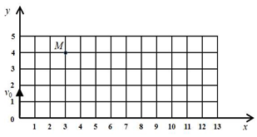

36．（伊州区月考）小船在200m宽的河中横渡，水流速度是2m/s，小船在静水中的航速是4m/s。求：

（1）要使小船渡河耗时最少，应如何航行？最短时间为多少？

（2）要使小船航程最短，应如何航行？最短航程为多少？

37．（广陵区校级月考）小船匀速横渡一条河流，水流速度的大小v1，船在静水中的速度大小v2，第一次船头垂直对岸方向航行时，在出发后t0＝20s到达对岸下游60m处；第二次船头保持与河岸成θ＝53°角向上游航行时，小船恰好经过时间t1能垂直河岸到达正对岸。已知sin53°＝0.8，cos53°＝0.6，求：

（1）求船在静水中的速度大小v2；

（2）求第二次过河的时间t1；

（3）若上游大暴雨，导致水流速度增大到10m/s时，求小船到达河对岸的最短位移x及所用时间t2。

38．（洛川县校级月考）河宽60m，水流速度各处相同且恒定不变，均为6m/s，小船在静水中的速度为3m/s，则：

（1）此船渡河的最短时间是多少？

（2）调整航向，可使此船渡河的航程最短，最短航程是多少？

39．（雨城区校级月考）如图所示，一条小船位于d＝200m宽的河正中A点处，从这里向下游100m处有一危险区，当时水流速度为V1＝4m/s，



（1）若小船在静水中速度为V2＝5m/s，小船到岸的最短时间是多少？

（2）若小船在静水中速度为V2＝5m/s，小船以最短的位移到岸，小船船头与河岸夹角及所用时间？

（3）为了使小船避开危险区沿直线到达对岸，小船在静水中的速度至少是？

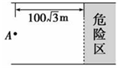

40．（内江期末）一条河宽为d＝60m，河水流速度v1＝5m/s，小船的速度v2最大可达5m/s。求：

（1）小船渡河的最短时间；

（2）如图所示，现要将小船上的货物由此岸的A处，沿直线送达正对岸B下游45m处的C位置小船运动速度v2的最小值和方向。

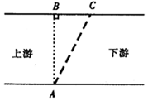

**五．解答题（共10小题）**

41．（郊区校级期中）一质点做曲线运动，如图所示，先后经过A、B、C、D四点，速度分别是vA、vB、vC、vD，试在图中标出各点的速度方向．

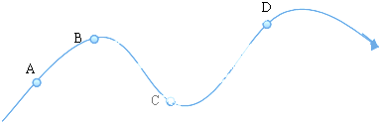

42．（2009春•鹿城区校级期中）2008年8月8日第29届奥林匹克运动会在北京举行．奥运项目中的跳水运动是一项难度很大又极具观赏性的运动，我国运动员多次在国际跳水赛上摘金夺银，被誉为跳水“梦之队”．如图所示，是一位跳水运动员从10m跳台做“反身翻腾二周半”动作时头部的运动轨迹，最后运动员沿竖直方向以速度v入水．

（1）在整个过程中，在图上标出头部的速度方向与入水时速度v的方向相反的位置并标出速度方向．

（2）当运动员到达最高位置时，重心离跳台台面的高度估计为1m，当运动员下降到手触及水面时要伸直双臂做压水花的动作，这时运动员的重心离水面也是1m．从最高点到手触及水面的过程中其重心可以看作是自由落体运动，运动员从最高点到手触及水面的过程中在空中完成一系列动作可利用的时间为多长？入水时的速度为多大？

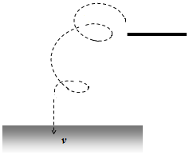

43．（东阳市校级月考）一可视为质点的小球置于光滑的水平面上，处于静止状态．质量为m．现给它一个初速V0的同时施加一恒力F，方向与速度垂直，如图所示，经时间t后把恒力方向改变180°，大小不变．又经时间t，把恒力F撤去，再经时间t．

（1）正确画出3t时间内小球的运动轨迹．

（2）试求出3t时间内的位移．（用题所给的物理量表示）

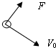

44．（蓬溪县校级月考）一艘船在一条两岸为平行直线的河流中渡河，当河水不流动时，船垂直渡河用时t1，当发生山洪后，洪水流速为船在静水中的速度的一半，若这艘船仍在同一位置垂直横渡这条河，求此时的渡河时间。

45．（潍坊月考）在一光滑的水平面上建立xOy平面坐标系，一质点在水平面上从坐标原点开始运动，沿x方向和y方向的x﹣t图象和vy﹣t图象如图所示，求：

（1）运动后4s内质点的最大速度；

（2）4s末质点离坐标原点的距离．

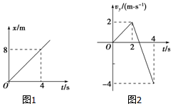

46．（商洛期末）小物块置于倾角θ＝45°的固定光滑斜面靠近斜面底端的C点，轻细绳跨过光滑定滑轮分别连接着小物块与动力小车，滑轮到地面的距离h＝4m，小物块与滑轮间的细绳平行于斜面，小车带动小物块使其以速度v0＝3m/s沿斜面向上做匀速直线运动，小车从A点到B点的过程中，连接小车的细绳与水平方向的夹角由θ1＝53°变化到θ2＝30°，已知sin53°＝0.8，小物块和小车均可视为质点。求：

（1）小车在A点时的速度大小vA；

（2）小车从A点运动到B点的时间t。

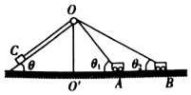

47．（荔湾区校级月考）如图所示，在竖直平面的xOy坐标系中，Oy竖直向上，Ox水平。设平面内存在沿x轴正方向的恒定风力。将一小球从坐标原点沿Oy方向竖直向上抛出，初速度为v0＝6m/s，不计空气阻力，小球到达最高点的位置如图中M点所示，（坐标格为正方形，重力加速度g＝10m/s2）求：

（1）小球在M点的速度v1；

（2）小球落回x轴时的位置N；

（3）小球到达N点的速率v2；

（4）在图中定性画出小球的运动轨迹。

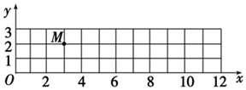

48．（沙湾县校级期中）质量m＝2kg的物体在光滑水平面上运动，其分速度vx和vy随时间变化的图线如图（a）、（b）所示，求：

（1）物体所受的合力的大小；

（2）t＝8s时物体的速度大小；

（3）t＝4s内物体的位移大小。

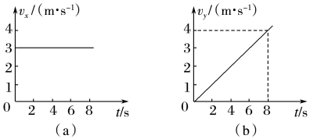

49．（中山市校级月考）某质点在xOy平面上运动，其在x轴方向和y轴方向上的v﹣t图象分别如图甲和图乙所示。试求：

（1）质点在2s末速度的大小和方向；

（2）质点的加速度的大小。

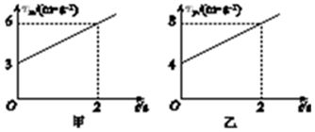

50．（齐齐哈尔期中）如图所示，已知船在静水中的速度为4m/s，河宽100m，水流速度为5m/s。试回答以下各题：

（1）船能否沿垂直于河岸的航迹到达对岸？简单说出理由。

（2）若船以垂直横渡方式渡河（船头方向垂直指向对岸），船需要多少时间才能到达对岸？

（3）若船以垂直横渡方式渡河（船头方向垂直指向对岸），船登陆的地点离船出发点的距离是多少？

